中國文化大學112學年度高教深耕計畫
A2活動成果紀錄表

關鍵能力：資訊科技與人文關懷 |  |  | 績效指標：學生資訊科技與人文關懷能力提升及成效
課程名稱  （科目代號） | 愛情哲學 |  |  | 日期 | 113年5月3日&113年5月10日
人文素養指標 | □ 人文與藝術美感 □醫療與飲食  □ 生態保育 □社會弱勢關懷  □ 科技與媒體 ■生命教育 |  |  | 開課單位/開課年級 | 哲學3
本課程學生人文關懷學習方式 |  | 透過兩位講者分享與講解，讓學生更清楚明確的思考關於愛情的定義、本質；並探討分析現代的雲端戀愛、速食愛情。
本課程預定學生人文關懷學習目標或可獲得的核心能力為何 |  | 強化學生對於愛人與被愛的能力，並加強學生對於愛情的定義與分析本質。
本課程學生人文關懷學習是否達到預期學習目標或獲得核心能力之相關評估方式為何 |  | 藉由問卷，讓參與張峰賓教授與徐佐銘教授講座的同學，針對講演內容的反思與探討過往自身經驗
本課程學生完成人文關懷的學習表現為何 |  | 學生於課程完成後，更清楚的了解到愛情的定義與各種愛的不同，也了解現代愛情觀是如何發展至今，並學會在現在可以好好保護自己勇敢追求愛情
A2人文關懷學習之成果紀錄：

主辦單位：哲學系
活動日期：113年5月3日 & 113年5月10日 13：00-15：00
活動地點：大典館0316教室
主講者：張峰賓教授與徐佐銘教授
參與人數：55人 & 60 人

內容：愛情對很多人的生命而言都具有重大意義，尤其是正值花樣年華的大學生們而言，更是非常需要對愛情的各項課題進行反思，因為這些理解與抉擇都會對自己的人生有著重大的改變。在愛情哲學的課程中，教師將會帶領學生探討愛情的本質、愛情的特質、愛情與責任等等課題，讓同學們在追求愛情的同時，能夠學習如何讓相愛的彼此變成更好的對待關係。本課程除了從哲學方法進行愛情哲學各項課題的反思之外，也會邀請講師前來分享愛情的相關課題，並鼓勵同學們分享自己或身邊親人朋友之間的愛情故事。預期同學們可以從這些愛情故事中了解每個人對愛情的態度會帶來什麼樣的結果，並理解自己對愛情的期待，以及如何經營一段美好的愛情。
活動照片
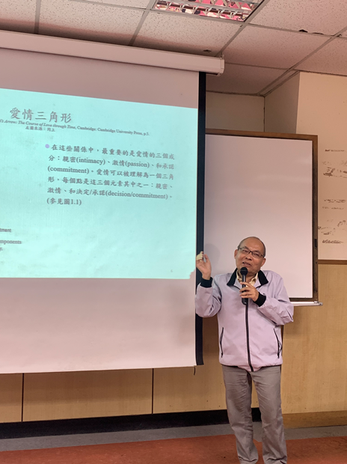 | 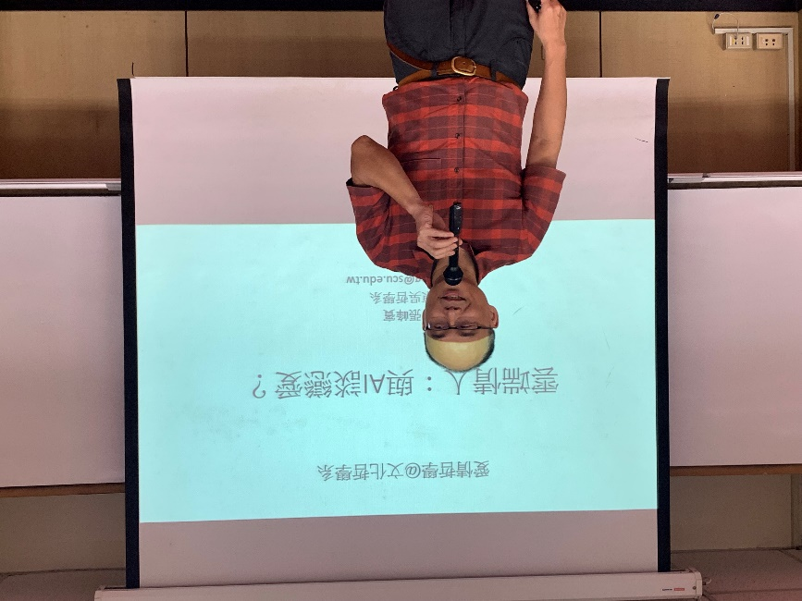
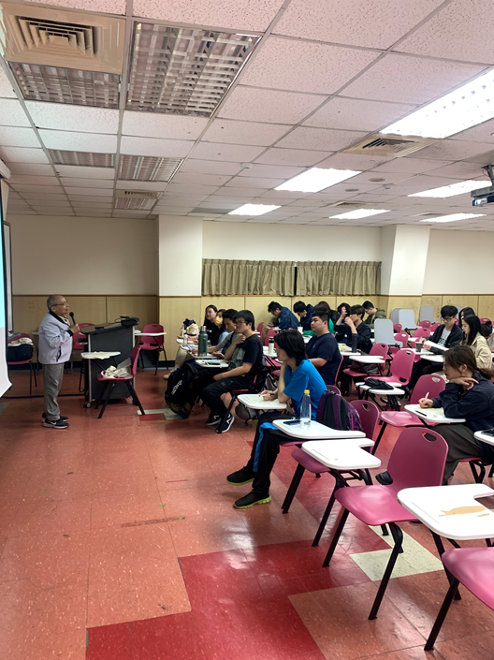 | 